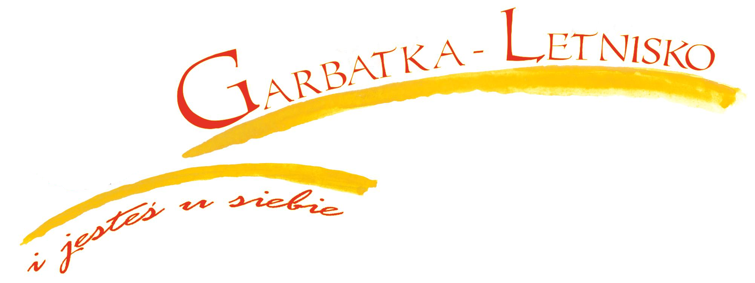
GMINA GARBATKA-LETNISKO

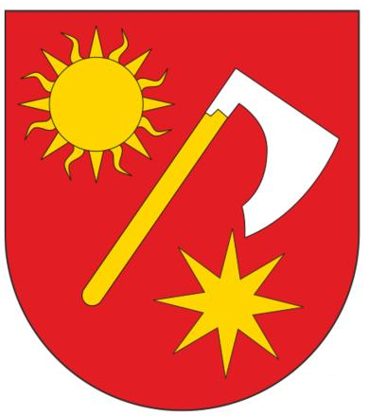

Sprawozdanie
z realizacji Programu współpracy Gminy Garbatka-Letnisko
z organizacjami pozarządowymi i innymi podmiotami
za rok 2020

Na podstawie art. 5a ust. 3 ustawy z dnia 24 kwietnia 2003 r. o działalności pożytku publicznego i wolontariacie (Dz. U. z 2020 r., poz. 1057)
Garbatka-Letnisko, marzec 2021 r.
Wstęp

Gmina Garbatka-Letnisko, dążąc do rozwijania demokratycznego ładu społecznego, za istotny czynnik uznaje budowę społeczeństwa obywatelskiego, którego bazą jest ścisłe partnerstwo między administracją publiczną a organizacjami pozarządowymi skupiającymi osoby wrażliwe społecznie. Partnerstwo to ma na celu coraz lepsze wykonywanie zadań Gminy Garbatka-Letnisko poprzez możliwie pełne wykorzystanie potencjału organizacji pozarządowych. Zakładanym rezultatem współpracy jest zwiększenie efektywności działań związanych z realizacją zadań publicznych i dalszy wzrost partycypacji społecznej w rozwiązywaniu problemów lokalnych.
Organizacje pozarządowe kształtują poczucie osobistej przynależności i zaangażowania
w realizację celów społecznych oraz przyczyniają się do budowy silnej więzi między obywatelami. Współpraca samorządu lokalnego z organizacjami pozarządowymi jest jednym
z istotnych zadań administracji samorządowej. Najważniejszą kwestią jest budowanie partnerstwa i wzmacnianie aktywności lokalnej, co zwiększa skuteczność diagnozowania i zaspokajania potrzeb mieszkańców Gminy Garbatka-Letnisko.
Organizacje pozarządowe, tzw. III sektor, są partnerem władz samorządowych stymulującym rozwój naszej gminy. Organizacje pozarządowe pobudzają aktywność i zaangażowanie mieszkańców. Powierzanie organizacjom pozarządowym zadań społecznych zwiększa efektywność i skuteczność ich realizacji. Dlatego stymulowanie rozwoju III sektora leży w interesie każdego samorządu.
Gmina Garbatka-Letnisko realizuje postanowienia ustawy z dnia 24 kwietnia 2003 roku
o działalności pożytku publicznego i o wolontariacie, gdzie przedstawione są generalne zasady współpracy administracji publicznej z organizacjami pozarządowymi oraz innymi podmiotami prowadzącymi działalność pożytku publicznego. Zgodnie z wyżej wspomnianą ustawą zasady współpracy między organami administracji publicznej i organizacjami pozarządowymi dotyczą głównie wspierania realizacji zadań publicznych, wzajemnego informowania się o planowanych kierunkach działalności i współdziałania w celu ich zharmonizowania, jak również konsultowania aktów normatywnych w przypadku dziedzin działalności statutowej organizacji.
W celu określenia czytelnych podstaw wzajemnych relacji pomiędzy organami władzy publicznej a organizacjami III sektora, samorząd Gminy Garbatka-Letnisko, co roku uchwala Roczny Program, który jest istotnym elementem lokalnej polityki społecznej i finansowej.
Organizacje stają się nie tylko wykonawcami zadań, lecz także ich inicjatorami. Budowa partnerskich relacji z trzecim sektorem oraz wspieranie aktywności pożytku publicznego stanowi istotny element polityki lokalnej samorządu. Uchwała stanowi dokument określający
w perspektywie rocznej cele, zasady, przedmiot i formy współpracy, a także obszary oraz priorytetowe zadania publiczne będących podstawą do dysponowania środkami publicznymi, przeznaczonymi na finansowanie lub dofinansowanie zadań publicznych, pozostających we właściwości samorządu Gminy, a realizowanych przez organizacje pozarządowe prowadzące działalność pożytku publicznego na terenie gminy lub na rzecz jego mieszkańców.
Ustawa z dnia 24 kwietnia 2003 r. o działalności pożytku publicznego i o wolontariacie (t.j. Dz.U. z 2020r. poz. 1058) nakłada na organy administracji publicznej obowiązek prowadzenia działalności w sferze zadań publicznych we współpracy z organizacjami pozarządowymi oraz podmiotami wymienionymi w art. 3 ust. 3. Organ stanowiący zobligowany jest zapisami art. 5a ust.1 do uchwalania rocznego programu współpracy z organizacjami pozarządowymi oraz podmiotami wymienionymi w art. 3 ust.3.
Organ wykonawczy jednostki samorządu terytorialnego nie później niż do dnia 31 maja każdego roku, jest zobowiązany przedłożyć organowi stanowiącemu jst sprawozdanie
z realizacji programu współpracy za rok poprzedni.

Formy współpracy

Władze Gminy współpracują z organizacjami pozarządowymi poprzez powierzanie i wspieranie wykonania zadań wymienionych w programie. Ważnym elementem opracowywania programu współpracy jest przeprowadzenie konsultacji społecznych i uwzględnienie w nim potrzeb społeczności lokalnych.
Projekt Uchwały Rady Gminy Garbatka-Letnisko w sprawie przyjęcia programu współpracy Gminy Garbatka-Letnisko z organizacjami pozarządowymi oraz innymi podmiotami prowadzącymi działalność pożytku publicznego na rok 2020 został poddany konsultacjom
w okresie od 10 września 2019 r. do 30 września 2019 r. Przyjętą formą przeprowadzanych konsultacji było zamieszczenie informacji o podejmowanych konsultacjach wraz z projektem programu współpracy na rok 2020 na stronie internetowej Gminy Garbatka-Letnisko (www.garbatkaletnisko.pl), na tablicy ogłoszeń w siedzibie Urzędu. Po przeprowadzonych konsultacjach w ramach wskazanych sposobów nie uzyskano uwag oraz propozycji do jego treści. Następnie program współpracy został przedstawiony Radzie Gminy i uchwalony na sesji Rady Gminy Garbatka-Letnisko w dniu 30 października 2019 r. zgodnie z art. 5a
ust. 1 ustawy o działalności pożytku publicznego i o wolontariacie.
Program współpracy wyznacza zadania umożliwiające zaspokajanie zbiorowych potrzeb mieszkańców, pozwala również dysponować środkami publicznymi na finansowanie lub dofinansowanie zadań realizowanych przez organizacje pozarządowe. Umożliwia pełniejsze wykorzystanie potencjału kadrowego i rzeczowego organizacji, co pozwala podnosić standard realizowanych zadań publicznych. Dzięki kilkuletnim doświadczeniom opracowywany Program w sposób kompleksowy ujmuje najważniejsze zagadnienia dotyczące współpracy gminy z organizacjami pozarządowymi.
Realizując Program współpracy z organizacjami pozarządowymi w 2020 r. władze Gminy współpracowały z organizacjami pozarządowymi poprzez:
- powierzania wykonywania zadań publicznych wraz z udzieleniem dotacji na finansowanie ich realizacji,
- wzajemnego informowania się o planowanych kierunkach działalności i współdziałania w celu zharmonizowania tych kierunków,
- promocji działalności organizacji pozarządowych,
- doradztwa i udzielania przez Gminę pomocy merytorycznej organizacjom pozarządowym.

Powierzanie zadań publicznych – współpraca finansowa

Dotację pozyskało:
- Stowarzyszenie Ludowy Klub Sportowy ”PLON”( w drodze otwartego konkursu)
otrzymało dotacje w wysokości:
95 000,00 zł na zadanie pt.: „Popularyzacja piłki nożnej wśród mieszkańców Gminy Garbatka-Letnisko”. W ramach realizacji zadania
- stworzono dzieciom, młodzieży i dorosłym warunki do uprawiania piłki nożnej
w klubie i możliwości rozwoju sportowego,
- zajęcia prowadzone były przez szkoleniowców z uprawnieniami trenerskimi
i instruktorskimi,
- wszystkie grupy uczestniczyły w imprezach sportowych i rekreacyjnych, turniejach
i rozgrywkach piłkarskich,
- promowano edukacyjne walory sportu ze szczególnym uwzględnieniem zwalczania
zjawisk patologicznych wśród młodzieży,
- Klub zarządzał gminnym obiektem i urządzeniami sportowymi służącymi do realizacji zadania, w tym bieżącym utrzymaniem bazy sportowej,
- zakupiono sprzęt sportowy.
Wszystkie zespoły rozgrywały zawody zgodnie z terminarzami. Dzieci z roczników od 2010 do 2014 uczestniczyły w meczach ligowych i osiągnęły wyniki na miarę swoich możliwości. Młodzież miała możliwość swoich aspiracji sportowych przez współzawodnictwo z innymi klubami i gminami oraz podnoszenie poziomu sportowego.
Dzieci uczestniczyły w 60 meczach sparingowych i 17 meczach ligowych osiągnęły dobre wyniki. Dzieci brały udział w 12 turniejach: w Kozienicach, Radomiu, Tczowie, Zielonce, Głuchowie i Garbatce-Letnisko. Odbyło się 80 spotkań treningowych.
Młodzież miała możliwość swoich aspiracji sportowych przez współzawodnictwo z innymi klubami i gminami oraz podnoszenie poziomu sportowego.
Zespół seniorów rozegrał 6 meczy sparingowych i 12 meczy ligowych z czego 8 wygranych, 3 remisy i 1 porażka, co okazało się bardzo dobrym osiągnieciem, dlatego też drużyna senionrów została zgłoszona do Mirax Pucharu Polski, gdzie do tarła do ćwierćfinału przegrywając z czwartoligowcem – Pilicą Białobrzegi, który został zwycięzcą tego Pucharu. Seniorzy odbyli 40 spotkań treningowych.
Zarówno dzieci jak i dorośli poprawili swoją kondycję fizyczną (sprawność, szybkość i technikę), co przełożyło się na wyniki wszystkich drużyn.
Realizacja zadania stworzyła możliwość aktywnego uczestnictwa mieszkańców Gminy Garbatka-Letnisko w życiu sportowym i miała wpływ na właściwą organizację czasu wolnego
i promowanie zdrowego stylu życia.
Współpraca pozafinansowa
Ważną częścią współpracy pozafinansowej jest wsparcie podejmowanych działań przez organizacje pozarządowe. Jest to promocja ich działań, pomoc przy organizacji przedsięwzięć (przeprowadzanie imprez kulturalnych, sportowych i edukacyjnych) w tym poprzez informowanie mieszkańców za pomocą strony internetowej (www.garbatkaletnisko.pl) oraz wsparcie w rozpropagowaniu zaproszeń i plakatów.
W pomieszczeniach znajdujących się w obiektach gminnych przy ul. Spacerowej 2A w Garbatce-Letnisko organizacje mogą odbywać zebrania, spotkania. Mają tam do dyspozycji sprzęt komputerowy, artykuły biurowe, urządzenia telekomunikacyjne.
Pozytywne nastawienie, chęć współpracy samorządu oraz pomoc finansowa i pozafinansowa udzielana organizacjom pozarządowym pozytywnie wpływały na kontakty i wzajemne relacje z trzecim sektorem.
Dużym sukcesem i promocją dla Gminy Garbatka-Letnisko było zajęcie I miejsca przez panie z Koła Gospodyń Wiejskich Bąkowiec podczas I Przeglądu Kół Gospodyń Wiejskich Ziemi Kozienickiej Gniewoszów 2020. Panie udowodniły, że kultura kulinarna i tradycja mają się dobrze na obszarze gminy Garbatki-Letniska.
Należy jednak zauważyć, że współpraca w roku 2020 miała mniejszy zakres ze względu na panującą pandemię. Odwołane uroczystości, imprezy ograniczyły aktywność i zaangażowanie członków organizacji pozarządowych działającym na terenie naszej gminy.
Program Współpracy jest niewątpliwie najważniejszym narzędziem współpracy samorządu
z organizacjami pozarządowymi. Jego istotą było nawiązanie dialogu pomiędzy lokalnym samorządem a III sektorem oraz określenie wzajemnych relacji w rocznej perspektywie. Przedstawiając w nim cele główne, cele szczegółowe, zasady i formy współpracy, zakres przedmiotowy i priorytetowe zadania publiczne, okres realizacji programu, sposób jego realizacji, wysokość środków planowanych na realizację programu, tryb powoływania i zasady działania komisji konkursowych, sposób tworzenia programu oraz przebieg konsultacji, określamy ramy współpracy.
Dzięki wysokiemu poziomowi zaangażowania partnerów, tak po stronie gminy,
jak i po stronie sektora pozarządowego w kolejnym roku współpracy udało się wspierać
i realizować inicjatywy obywatelskie, tworząc warunki dla rozwoju dialogu obywatelskiego. Wynikiem tego wysokiego zaangażowania jest poszerzająca się skala współdziałania partnerów samorządowych i społecznych dla dobra mieszkańców Gminy Garbatka-Letnisko.

WÓJT
/-/ Teresa Fryszkiewicz
Sporządziła: Izabela Szczepane

